**万寿東小学校ってどんな学校？（R４年度，創立５０年）**

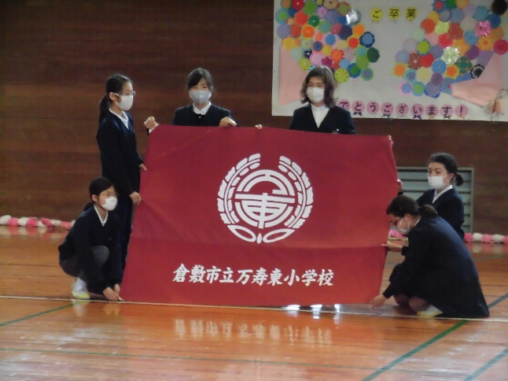

キーワード

「根っこ」

「なかま」

「働く」

「けやき」

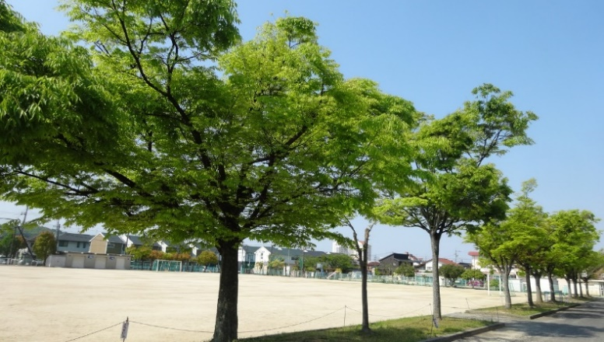

**けやき通り**

万寿東小「根をはる教育」の象徴「けやき」

**校　章**

中の文字は，万寿東小の「万」と「東」周りに倉敷市花の「藤の花」が，さかさまに「上がり藤」で描かれている。どんどんよい学校になるようにという願いが込められています。



けやっきー

50周年

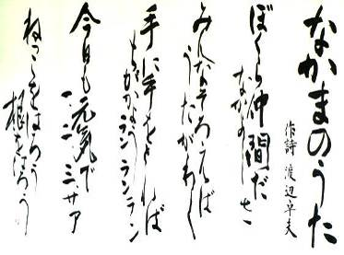

「なかま」「根っこ」など，

万寿東小を象徴する伝統の歌

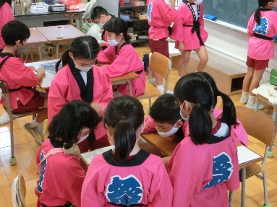

なかま班活動(縦割り班活動)

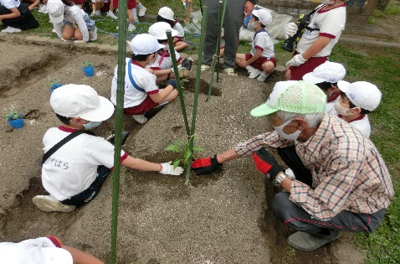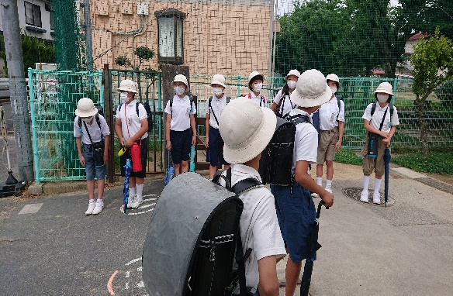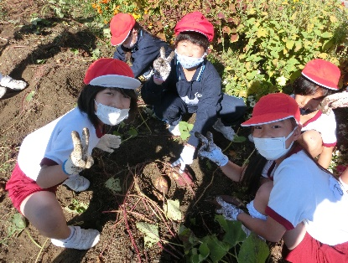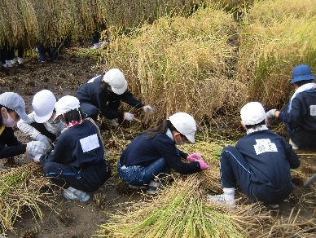 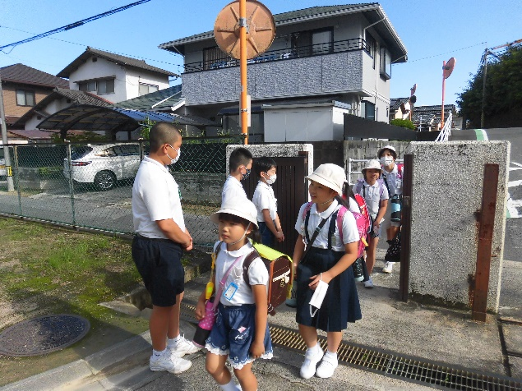

万寿東小自慢の「あいさつ」

マスコット

キャラクター

勤労生産・体験活動・地域連携

(恵まれた環境・地域とともに)

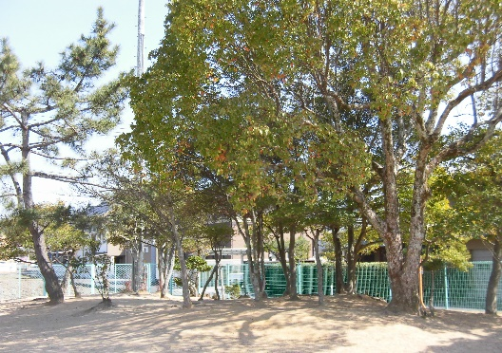

自然の憩いと豊かな体験の場

「なかまの森」

**万寿東小学校校歌**

**飛高　　晋　作詩**

**室山多香史　補作**

**河合　　健　作曲**

**一、福山遠く　雲白く**

**みどりかがやく　まなびやよ**

**光を浴びて　友情の**

**手と手つなごう　仲間たち**

**ああ　万寿東小学校**

**二、尊い汗を　分かち合う**

**四季の花壇の　美しさ**

**大地に生きる　よろこびを**

**ともに歌おう　仲間たち**

**ああ　万寿東小学校**

**三、欅の風も　さわやかに**

**ならぶ笑顔よ　はずむ声**

**希望の虹を　胸に抱き**

**明日を呼ぼうよ　仲間たち**

**ああ　万寿東小学校**

「考える子・働く子・助け合う子・元気な子」万寿東小が目指す「自立に向け学び続ける子」の姿が歌詞に込められています。

。